附录A 软件需求分析报告文档模板
1. 引言 2
1.1 编写目的 2
1.2 项目风险 2
1.3 文档约定 2
1.4 预期读者和阅读建议 2
1.5 产品范围 3
1.6 参考文献 3
2. 综合描述 3
2.1 产品的状况 3
2.2 产品的功能 3
2.3 用户类和特性 4
2.4 运行环境 4
2.5 设计和实现上的限制 4
3. 外部接口需求 4
3.1 用户界面 4
3.2 硬件接口 5
3.3 软件接口 5
3.4 通讯接口 5
4. 系统用例设计 6
5. 系统功能需求 6
5.1 输入／输出数据 6
5.2 用例描述 7
6. 其它非功能需求 13
6.1 性能需求 13
6.2 安全性需求 13
6.3 软件质量属性 13
6.4 用户文档 13
7. 分析模型 14
7.1 分析类图 14
7.2 活动图 15
7.3 顺序图 16
8. 待定问题列表 18

引言

编写目的
本文档是为"多视觉融合的三维重建平台搭建"项目第一阶段编写的软件需求分析报告。通过本报告详尽说明该软件产品的需求规格，定义基于SFM（Structure from Motion）的三维重建原型系统的功能需求和非功能需求，为开发团队提供准确的产品定义和开发依据。本阶段主要实现稀疏重建的incremental SFM流程。

项目风险
首要风险承担者包括：
- 任务提出者：承担项目方向指导和技术支持风险，负责项目进度监控和质量评估。
- 软件开发者：承担技术实现风险和进度风险，负责按照需求规格完成系统开发和测试。
- 产品使用者：承担系统使用效果和教学应用风险。
主要技术风险：
- 学生团队开发经验相对不足，可能影响项目进度。
- SFM算法实现复杂度高，技术难度较大。

文档约定

排版规范：
- 文档采用分级编号体系（1、1.1、1.1.1）
- 关键术语采用加粗显示
- 优先级标识：高（H）、中（M）、低（L）

需求继承约定：
- 高层次需求的优先级可被其细化需求继承
- 部分需求陈述有独立的标识和优先级

预期读者和阅读建议
- 用户：关注重点为系统功能、使用方式，建议重点阅读第3、5章。
- 开发人员：关注重点为技术实现细节，建议详细阅读第2、5、6章。
- 项目经理：关注重点为项目进度、质量标准，建议重点阅读第1、2、6章。
- 测试人员：关注重点为验证标准、测试用例，建议重点阅读第5、6章。
- 文档编写入员：关注整个文档，建议阅读全文。

产品范围
本产品是多视觉三维重建平台的第一阶段实现，属于教学验证型原型系统。产品范围限定在稀疏重建的SFM流程范围内，主要包括：
- SFM完整算法流程的实现和验证
- 稀疏点云的三维可视化展示

参考文献
1.《进阶式挑战性综合项目I》教学大纲（2023-2024-1学期）
2. 动漫图形系统综合训练I任务书

综合描述

产品的状况
本产品是数字动漫专业进阶式综合设计项目的第一阶段成果，属于原型验证系统。产品背景源于计算机视觉和三维重建技术的教学需求，是基于现有开源组件（OpenCV、CUDA）的改进型产品。本系统作为完整三维重建平台的算法验证基础，与后续阶段存在技术依赖关系。产品定位为教学演示和算法验证工具，主要服务于计算机视觉课程的教学实践环节。

产品的功能
主要功能：
- 图像数据管理功能
- 相机标定功能
- 特征提取与检测功能
- 特征匹配功能
- 运动恢复结构功能
- 重建优化功能
- 三维可视化功能
非作用领域：
- 稠密重建算法实现
- 硬件平台集成部署
- 实时三维重建应用
- 商业级精度要求

用户类和特性
主要用户类：
- 学生用户：需要直观的算法演示和交互功能，具备基本计算机视觉知识
- 教师用户：需要稳定的系统运行和准确的结果输出，用于教学评估
次要用户类：
- 研究人员：通过系统API获取中间数据用于进一步分析或进行算法改进和验证

运行环境
- 硬件平台：配备NVIDIA GPU的PC工作站；
- 操作系统：Windows11；
- 支撑环境和版本：OpenCV 4.x（含CUDA模块）、CUDA Toolkit 10.0+；
- 开发工具：Visual Studio 2022，GitHub；
- 依赖组件：OpenMVS；

设计和实现上的限制
技术限制：
- 必须使用OpenCV计算机视觉库
- 必须实现CUDA加速算法
- 必须遵循学校代码开发规范
项目限制：
- 开发周期限制：48学时内完成
- 硬件资源限制：仅限学生自己的计算机设备
- 算法选择限制：以SFM标准流程为基础

外部接口需求

用户界面
GUI标准：
- 采用Qt框架实现跨平台图形界面
- 遵循Material Design设计原则
屏幕布局组件：
- 主显示区：点云三维可视化窗口
- 控制面板：算法参数调节区域
- 状态栏：处理进度和系统状态显示
- 日志窗口：算法执行详细信息输出
交互规范：
- 支持鼠标拖拽旋转、缩放点云模型
- 快捷键支持：空格键重置视图、S键保存点云

硬件接口
- GPU接口：通过CUDA API调用NVIDIA GPU进行并行计算
- 图像输入接口：支持图像文件输入
- 显示输出：支持1080p分辨率以上的显示器

软件接口
- 操作系统接口：文件系统读写接口（图像加载、结果保存）
- OpenCV接口：调用图像处理、特征提取、矩阵运算功能
- CUDA运行时接口：GPU内存管理、核函数调用
- OpenMVS接口：调用稠密重建、网格生成、网格优化、纹理贴图功能
- MeshLab接口：以此软件打开、展示重建结果

通讯接口
本阶段无需网络通信功能，所有数据通过本地文件系统交互。

系统用例设计
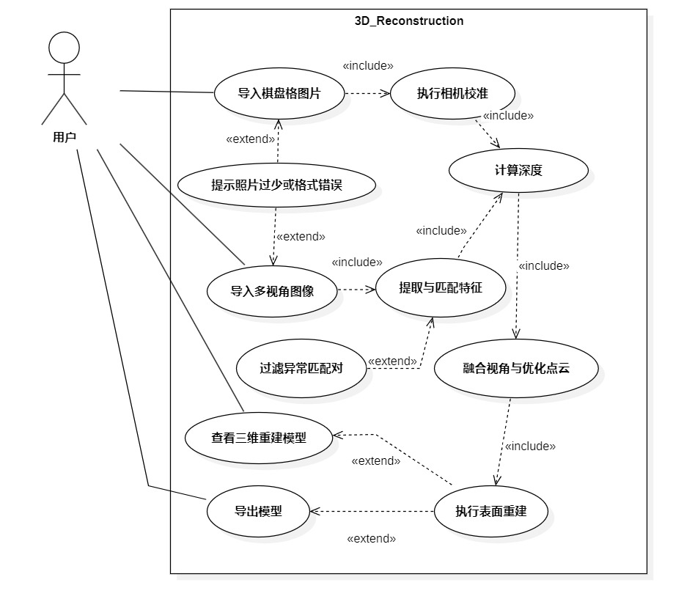
用户导入棋盘格图片和重建对象的多视角图像（检查照片数目和格式），系统使用棋盘格图片进行相机校准，用重建对象图像合相机校准得到的相机内参进行三维重建，用户可选择查看三维重建模型或导出模型。

系统功能需求

输入／输出数据
输入数据：
- 棋盘格图像：对相机进行标定时使用的拍摄的棋盘格图片，JPEG/PNG格式，分辨率不低于1080p，涵盖各个拍摄角度
- 重建对象图片：执行三维重建时使用的重建对象的图片，JPEG/PNG格式，分辨率不低于1080p，涵盖各个拍摄角度，不低于10张
输出数据：
- 稀疏点云文件：稀疏重建得到的结果，PLY格式，包含三维坐标和颜色信息
- 纹理贴图模型文件：OpenMVS对优化网格模型进行贴图生成的纹理贴图模型文件，PLY和MVS格式，包含三维坐标，三角片面，颜色信息，纹理贴图

用例描述
用例名 | 导入棋盘格图像
简述 | 用户上传棋盘格图像，用于后续相机标定。
主要参与者 | 用户
情景目标 | 成功上传并验证棋盘格图像，确保图像质量满足标定要求
前提条件 | 用户创建或选择了一个项目；系统处于可接收图像的状态。
触发事件 | 用户选择“上传棋盘格图像”操作，如图形界面中的按钮点击。
场景描述
  ​ | 1. 用户选择上传图像功能。 2. 系统显示文件选择对话框。 3. 用户选择一张或多张棋盘格图像文件。 4. 系统验证图像格式、大小和质量（如清晰度、亮度）。 5. 如果验证通过，图像被存储到项目目录，并标记为“棋盘格类型”。 6. 系统更新项目状态，显示上传成功。 7. 如果图像不足（少于3张），系统提示用户继续上传。
异常处理
  ​ | - 图像格式不支持：系统提示错误，要求重新选择。  - 图像质量不合格（如模糊、过曝）：系统拒绝上传，并给出具体质量报告。  - 上传中断：系统支持断点续传，或提示重新上传。  - 存储空间不足：系统警告用户，并暂停上传。
优先级 | 高（优先级9）。理由：相机标定是重建的基础，无标定则无法进行重建；损失风险高，如果缺失会导致整个流程失败。
使用频率 | 中。每个项目通常只需一次标定，但用户可能多次上传以优化标定。
次要参与者
  ​ | 无（系统自动处理验证和存储）。
未明确的问题 | - 图像数量下限是否严格为3张？可配置性如何？  - 是否支持批量上传？上传进度如何显示？

用例名 | 导入重建对象图像
简述 | 用户上传重建对象的图像序列，用于三维重建。
主要参与者 | 用户
情景目标 | 成功上传并验证重建对象图像，确保图像序列具有足够重叠度和质量。
前提条件
  ​ | 用户已创建项目；相机标定已完成或可并行进行；系统可接收图像。
触发事件 | 用户选择“上传重建图像”操作。
场景描述
  ​ | 1. 用户选择上传重建对象图像。 2. 系统检查项目状态（如标定是否完成）。 3. 用户选择多张图像文件（建议20-200张）。 4. 系统验证图像格式、大小、质量及重叠度（通过元数据分析）。 5. 验证通过后，图像被存储并标记为“重建对象类型”。 6. 系统评估图像序列的完整性（如角度覆盖），并给出建议。 7. 项目状态更新为“待重建”。
异常处理 | - 图像重叠度不足：系统警告用户，并建议补充图像。  - 图像数量超出限制：系统拒绝超出部分，或提示分批上传。  - 标定未完成：系统可允许上传，但重建前必须完成标定。  - 文件损坏：系统跳过损坏文件，并报告错误。
优先级 | 高（优先级9）。理由：重建对象图像是三维重建的直接输入；缺失会导致无法生成点云
使用频率
  ​ | 高。每个重建项目都需要上传，用户可能多次调整图像。
次要参与者
  ​ | 无（系统处理验证）。
未明确的问题 | - 图像序列的排序和命名规则如何？系统是否自动排序？  - 重叠度评估的具体阈值是多少？

用例名 | 执行相机校准
简述 | 系统基于棋盘格图像计算相机内参和畸变参数。
主要参与者 | 用户（触发操作），系统（执行计算）。
情景目标 | 获得准确的相机参数，重投影误差小于1.5像素。
前提条件
  ​ | 已上传至少3张棋盘格图像；图像质量合格；系统资源可用（如GPU）
触发事件 | 用户点击“开始标定”按钮，或系统在图像上传后自动触发。
场景描述
  ​ | 1. 用户启动标定过程。 2. 系统加载棋盘格图像，提取角点。 3. 使用标定算法（如张正友法）计算相机内参和畸变参数。 4. 计算重投影误差，验证标定精度。 5. 如果误差达标（<1.5像素），保存标定结果到项目。 6. 生成标定报告（包含参数和误差值）。 7. 项目状态更新为“标定完成”。
异常处理 | - 标定失败（如角点提取失败）：系统提示失败原因，建议重新上传图像。  - 误差过大：系统建议优化图像或增加图像数量。  - 资源不足：系统排队或暂停处理，通知用户。  - 中断处理：系统保存进度，支持断点续标定。
优先级 | 高（优先级9）。理由：标定是重建的前提，错误参数会导致重建失真；风险高。
使用频率
  ​ | 中。每个项目通常只需一次标定，但用户可能重新标定以优化。
次要参与者
  ​ | GPU（用于加速计算）。
未明确的问题
  ​ | - 标定算法是否可配置？如选择不同算法。  - 标定过程是否允许用户交互调整参数？

用例名 | 执行三维重建
简述
  ​ | 系统基于标定结果和重建对象图像，通过SFM流程生成稀疏点云
主要参与者 | 用户（触发操作），系统（执行重建）。
情景目标
  ​ | 生成准确的三维点云，重投影误差小于2像素，点云完整性大于60%。
前提条件 | 相机标定已完成；已上传足够的重建对象图像（≥10张）；系统资源可用。
触发事件 | 用户点击“开始重建”按钮。
场景描述 | 1. 用户启动重建过程。 2. 系统加载标定参数和图像序列。 3. 执行特征提取（如SIFT）和匹配（如KNN+RANSAC）。 4. 通过增量SFM计算相机位姿和三维点。 5. 执行光束法平差（BA）优化点云。 6. 验证重建质量（重投影误差、点云完整性）。 7. 保存点云和重建报告，更新项目状态为“重建完成”。
异常处理
  ​ | - 重建失败（如匹配不足）：系统提示失败，建议调整图像。  - 质量不达标：系统警告用户，但允许继续或重新重建。  - 处理超时：系统中断并保存中间结果，支持续重建。  - 内存溢出：系统优化算法或提示减少图像数量。
优先级
  ​ | 高（优先级9）。理由：这是核心功能，直接产生价值；失败会导致项目无效。
使用频率
  ​ | 中。每个项目执行一次，但用户可能多次重建以优化。
次要参与者
  ​ | GPU（用于加速计算）。
未明确的问题 | - SFM参数（如特征数量）是否可调？  - 重建过程中是否提供实时进度预览？

用例名 | 查看重建结果
简述 | 用户可视化点云、相机位姿和重建报告。
主要参与者 | 用户
情景目标
  ​ | 以交互方式查看重建结果，评估质量。
前提条件
  ​ | 三维重建已完成；点云和数据已生成；系统支持可视化组件。
触发事件 | 用户点击“查看结果”按钮。
场景描述
  ​ | 1. 用户选择查看结果。 2. 系统加载点云数据、相机位姿和报告。 3. 在3D视图器中显示点云（可旋转、缩放、平移）。 4. 叠加显示相机位姿和图像视角。 5. 显示质量报告（如误差统计）。 6. 用户可交互选择点或视角，查看详细信息。
异常处理 | - 数据加载失败：系统提示错误，并尝试重新加载。  - 可视化性能差：系统简化点云渲染或提示硬件要求。  - 报告生成失败：系统显示基本数据，并记录错误。
优先级 | 中（优先级6）。理由：重要用于验证结果，但不影响核心流程；损失风险中。
使用频率
  ​ | 高。用户会频繁查看结果以评估质量。
次要参与者 | 图形渲染软件（mashlab）
未明确的问题 | - 可视化是否支持比较不同重建结果？  - 是否允许用户标注或编辑点云？

用例名 | 导出重建结果
简述 | 用户将点云、报告等结果导出为文件（如PLY格式）。
主要参与者
  ​ | 用户
情景目标 | 成功导出重建结果，便于后续使用或共享。
前提条件
  ​ | 三维重建已完成；结果数据存在；
触发事件
  ​ | 用户点击“导出结果”按钮。
场景描述
  ​ | 1. 用户选择导出功能。 2. 系统提示选择导出格式（如PLY、OBJ）和路径。 3. 用户确认导出选项。 4. 系统生成点云文件、报告文档和元数据。 5. 系统压缩文件（如果大型），并保存到指定位置。 6. 显示导出成功消息。
异常处理 | - 导出失败（如权限不足）：系统提示错误，并建议另选路径。  - 格式不支持：系统列出支持格式，要求重新选择。  - 磁盘空间不足：系统警告用户，并暂停导出。
优先级 | 中（优先级5）。理由：非核心功能，但增强实用性；费用低，实现简单。
使用频率
  ​ | 中。每个项目可能导出一次或多次。
次要参与者
  ​ | 文件系统（用于存储）。
未明确的问题
  ​ | - 导出是否支持增量或部分导出？  - 导出的文件是否包含水印？

其它非功能需求

性能需求
- 处理速度：10张图像的全流程处理时间不超过20分钟，使用cuda加速算法
- 内存使用：峰值内存占用不超过4GB，软件体量较小，使用完备的内存管理机制。

安全性需求
本阶段软件系统部署在本地，使用压缩包进行安装，确保系统完整性；无联网及账号管理需求，且以学习和教学评估为目的，安全性和保密性要求较低，无需专门设置保障措施。

软件质量属性
- 可靠性：核心算法模块充分测试，确保运行正确，优于可移植性。
- 可维护性：模块化设计，关键算法包含详细注释。
- 可拓展性：使用git进行版本管理，方便回溯以及进行后续拓展。
- 易用性：操作流程简便，用户输入符合需求图片即可得到三维重建模型，优于易学性。
- 可测试性：可对每个模块分别测试，输出该模块应输出的数据。

用户文档
- 安装指南：详细的环境配置和依赖安装说明，电子文档，与软件产品一同分发、配置
- 用户手册：包含使用教程和故障排除，电子文档，与软件产品一同分发、配置
- 实验报告模板：符合课程要求的成果文档格式，电子文档，与软件产品一同分发、配置

分析模型

分析类图
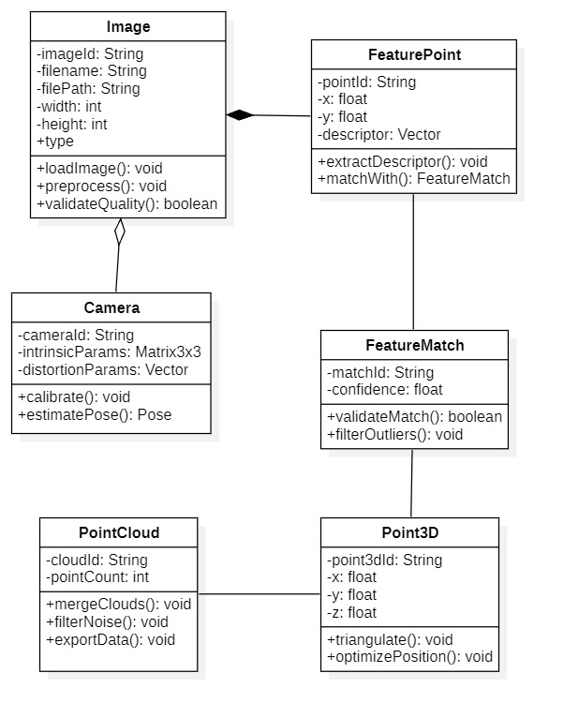

活动图
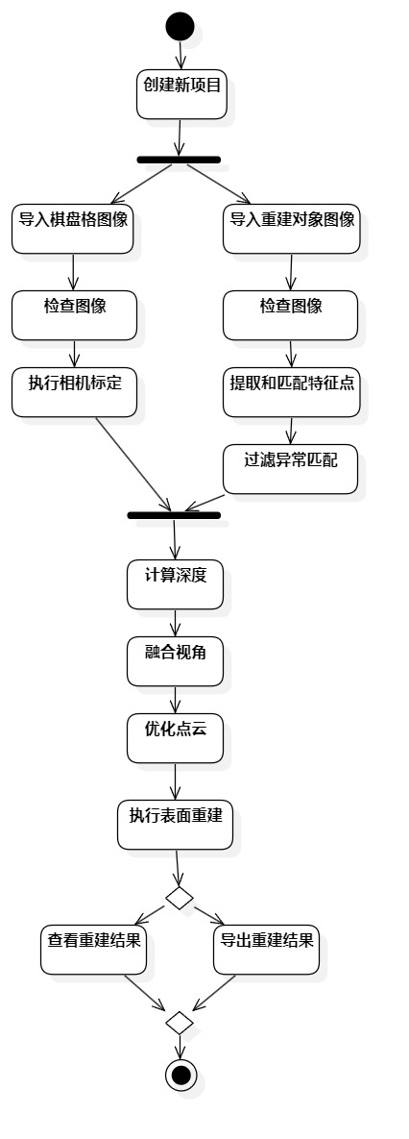

顺序图

相机标定顺序图
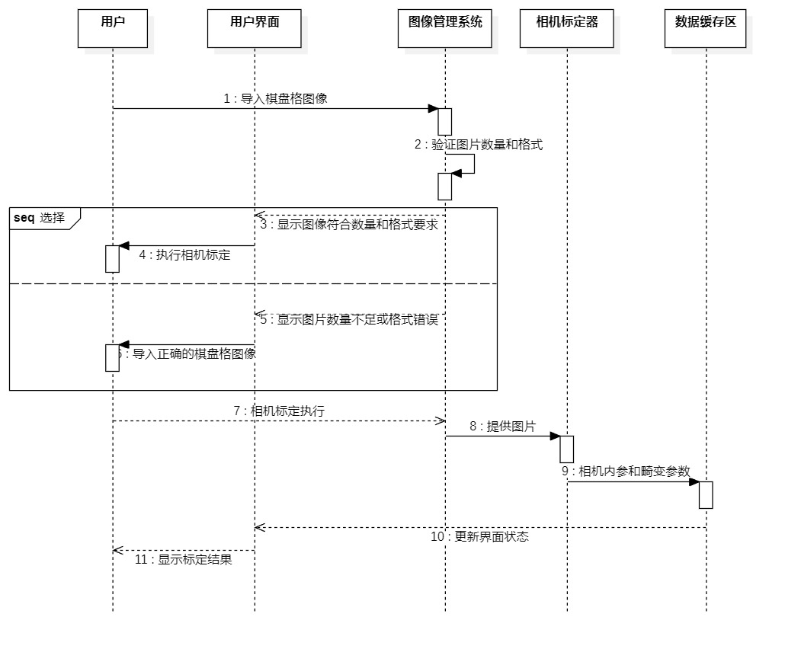

三维重建顺序图
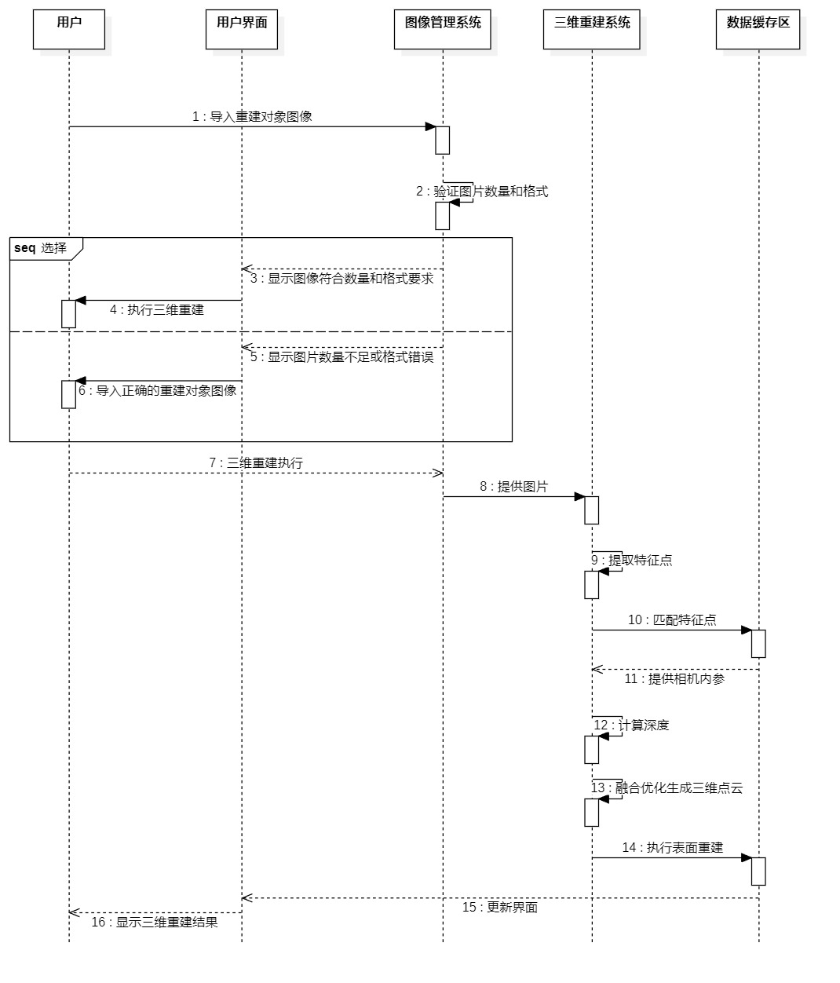

查看导出结果顺序图
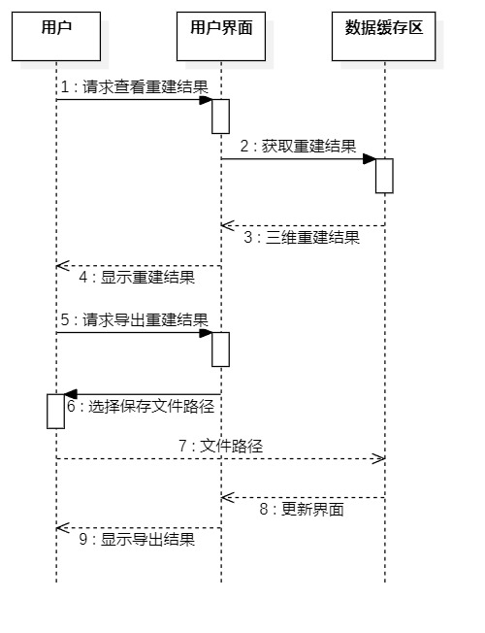

待定问题列表

